**Exercice 1 – Probabilités**

Une compagnie aérienne vend 30 % de ses billets en classe affaire et le reste en classe économique. 60 % des passagers de la classe affaire et 20 % des passagers de la classe économique commandent un repas à bord. Il y a 250 passagers dans un avion . Un passager au hasard est interrogé à sa montée dans l’avion.

1. Compléter le tableau suivant :

|  |  |  |  |
| --- | --- | --- | --- |
|  | Commandent un repas | Ne commandent pas un repas | Total |
| Classe affaire |  |  |  |
| Classe économique |  |  |  |
| Total |  |  | 250 |

1. Quelle est la probabilité que le passager soit en classe affaire et ne commande pas de repas ?
2. Quelle est la probabilité que le passager commande un repas ?
3. Quelle est la probabilité que le passager soit en classe affaire ou commande un repas ?

**Exercice 2 – Calculs de pression**

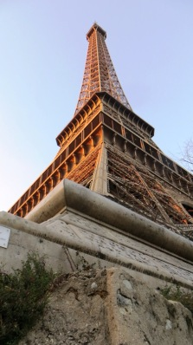La tour Eiffel a une masse de 7300 tonnes de fer, répartie sur 4 fondations de 50 m² chacune. On suppose que le poids est uniformément réparti et que chacune des fondations supporte le même poids.

On cherche à calculer la pression subie par les 4 fondations.

1. Calculer la masse de la statue en kg.
2. Calculer la force du poids Fp exercée par la tour Eiffel
3. Déterminer la pression P subie par les 4 fondations.
4. En déduire la pression P subie par une fondation

Données :

* 1 Tonne = 1000 kg
* Fp = Masse x 9,81
* Formule de la pression : P = Fp /